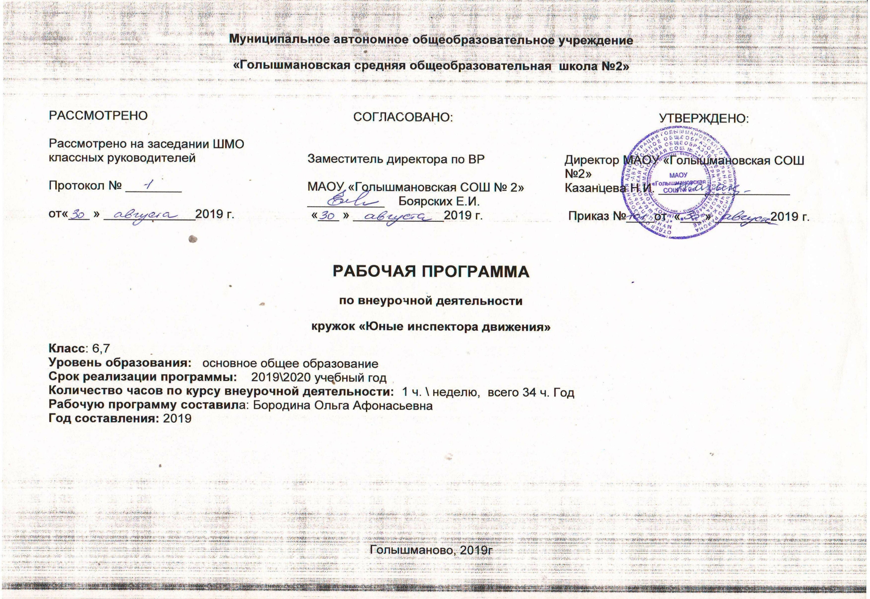
.
Результаты освоения курса внеурочной деятельности

Личностные результаты:
- дисциплины, осторожности, безопасного движения как пешехода, пассажира, велосипедиста;
- взаимной поддержки и выручки в совместной деятельности;
- участия в конкурсах, соревнованиях.
- активной жизненной позиции образцового участника дорожного движения.

Метапредметные результаты:
- работать с правилами дорожного движения, выделять нужную информацию;
- читать информацию по дорожным знакам; оценивать дорожную ситуацию;
- оказывать первую медицинскую помощь пострадавшему;
- пользоваться общественным транспортом;
- управлять велосипедом.

Предметные результаты:
- правила дорожного движения, нормативные документы об ответственности за нарушение ПДД;
- серии дорожных знаков и их представителей;
- способы оказания первой медицинской помощи;
- техническое устройство велосипеда.

Содержание программы

Программа состоит из нескольких тематических разделов.

34 часа - 1 час в неделю

Раздел 1. Введение в образовательную программу кружка.

Тема: Цели, задачи кружка ЮИД. Организационные вопросы. Правила поведения на кружке.
Теория: Научить правилам дисциплинированного поведения, умению предвидеть опасность, воспитывать наблюдательность, осторожность.

Раздел 2. Изучение правил дорожного движения.

Тема: Безопасные маршруты “Дом – Школа –Дом”.
Теория: Ознакомить учащихся с маршрутом безопасности “Дом- школа- дом”. Сформировать и развивать у учащихся целостное восприятие окружающей дорожной среды. Учить выбирать наиболее безопасный путь в школу и домой.
Тема: Дорога, ее элементы и правила поведения на ней. Законы улиц и дорог
Теория: Сформировать у учащихся представление о знании, представление о значении терминов “тротуар”, “пешеходная дорожка”, “обочина”, “проезжая часть”.
Тема: Знакомство с дорожными знаками, светофором. Виды светофоров
Теория: Познакомить учащихся со значением дорожных знаков для пешехода, научить понимать их схематическое изображение для правильной ориентации на улицах и дорогах. Объяснить для чего служит светофор, его виды.
Тема: Регулировщик. Назначение. Сигналы регулировщика.
Теория: Познакомить с регулировщиком, его назначением и его командами.
Тема: Сигналы регулировщика
Теория: Познакомить с сигналами регулировщика.
Тема: Обязанности пассажиров. Правила поведения в общественном транспорте
Теория: Воспитывать культуру поведения учащихся в общественном транспорте, научить посадке и высадке из транспорта и безопасному поведению на остановках.
Тема: Причины дорожно – транспортных происшествий
Теория: Сформировать у учащихся осознанные представления о причинах несчастных случаев и аварий на улицах и дорогах из – за типичных ошибок.
Тема: Дорожная разметка.
Теория: Познакомить детей с назначением дорожной разметки.
Тема: Тормозной путь транспортных средств
Теория: Познакомить детей с назначением дорожной разметки. Сформировать представление учащихся об опасности перехода проезжей части перед близко идущими транспортными средствами, объяснить учащимся, что такое тормозной путь автомобиля.
Тема: Перекресток и его виды. Проезд перекрестков. «Правила пешехода через перекресток»
Теория: Познакомить детей с назначением перекрестка.
Тема: Скрытые опасности на дороге. “Дорожные ловушки”
Теория: Сформировать у учащихся умения и навыки безопасных действий при переходе проезжей части
Тема: Номерные опознавательные знаки и надписи на транспортных средствах
Теория: Ознакомить учащихся со значением номерных опознавательных знаков и надписей на транспортных средствах
Тема: Дорога в разное время года
(осень, зима, весна, лето)

Теория: Изучить изменение дороги по сезонам, какие опасности нас ждут в разное время года
Тема: ДТП. Причины ДТП. Ответственность за нарушение ДТП.
Теория: Рассмотреть наиболее частые причины ДТП и ответственность за ДТП.
Тема: Мы пассажиры (поезда).
Правила поведения на железной дороге

Теория: Познакомить учащихся с правилами пользования общественным транспортом и поведением на железной дороге и в поездах
Тема: Расположение транспортных средств на проезжей части. Стоянка. Остановка
Теория: Познакомить учащихся с правилами расположение транспортных средств на проезжей части. Стоянка. Остановка.
Тема: Письмо водителям. Выпуск буклетов “ Будь внимателен на дорогах”
Теория: Обратится к взрослым, чтобы они были внимательными на дороге. Систематизация знаний, и распространение среди взрослых и детей
Тема: Подготовка к конкурсу «Безопасное колесо»
Теория: Подготовка к конкурсу «Безопасное колесо».
Тема: Конкурс «Безопасное колесо»
Теория: Проверка теоретических знаний учащихся ПДД
Тема: Мы на улице
Теория: Практические занятия на улице, проверка теоретических знаний.
Тема: Правила поведения в каникулярное время
Теория: Вспомнить все изученные правила
Тема: Просмотр видеофильма по ПДД
Теория: Закрепить все полученные знания по ПДД
Тема: Итоговое занятие: подведение итогов работы по данному разделу.
Теория: Сделать памятки своим одноклассникам по ПДД. Подвести итогу полученных знаний.

Раздел 3: Основы оказания первой медицинской доврачебной помощи.

Тема: Первая медицинская помощь пострадавшим в ДТП
Теория: Дать знания и навыки первой медицинской помощи. Виды травм. Оказание первой помощи при различных травмах.
Тема: Первая медицинская помощь: Ушибы, вывихи и переломы
Теория: Оказание первой медицинской помощи при ушибах, вывиха и переломах
Тема: Первая медицинская помощь: Шок, обморок
Теория: Оказание первой медицинской помощи при обмороке и шок.
Тема: Обморок, сердечный приступ.
Теория: Оказание первой медицинской помощи при сердечном приступе и обмороке.

Раздел 4: Фигурное вождение велосипеда.

Тема: Стоянка и остановка двухколесных транспортных средств
Теория: Познакомить учащихся с правилами остановки и стоянки двухколесных транспортных средств.
Тема: Правила езды на велосипеде. Строение велосипеда.
Теория: Езда на велосипеде, технические требования, предъявляемые к велосипеду.
Тема: Правила езды велосипедистов на дороге, тротуаре.
Теория: Научить правилам дорожного движения велосипедистов ,если нет специально отведенного тротуара для велосипедистов.
Тема: Фигурное вождение (препятствия)
Теория: Формировать знания и представления о безопасном движении велосипедистов на дорогах.
Препятствия (прохождение трассы):
- змейка;
- восьмерка;
- качели;
- перестановка предмета
- слалом;
- рельсы «Желоб»;
- ворота с подвижными стойками;
- скачок;
- коридор из коротких досок.

Раздел 5: Вопросы страхования.

Тема: Понятие «страхование», «страхователь», «страховой случай», «страховщик».
Теория: Дать понятие «страхование», «страхователь», «страховой случай», «страховщик».
Тема: Виды, отрасли, формы страхования.
Теория: Страхование от несчастных случаев. Страхование автогражданской ответственности.

Тематическое планирование
№п\п  раздела и тем | Название раздела, темы | Количество часов отводимых на освоение темы
 | Раздел 1. Введение в образовательную программу кружка.  Цели, задачи кружка ЮИД. Организационные вопросы. Правила поведения на кружке. | 1
 |  | 1
 | Раздел 2. Изучение правил дорожного движения.  1.Безопасные маршруты “Дом – Школа –Дом”.  2.Дорога, ее элементы и правила поведения на ней. Законы улиц и дорог.  3.Знакомство с дорожными знаками, светофором. Виды светофоров.  4.Регулировщик. Назначение. Сигналы регулировщика.  5. Сигналы регулировщика.  6.Обязанности пассажиров.  7. Правила поведения в общественном транспорте.  8. Причины дорожно – транспортных происшествий.  9. Дорожная разметка.  10.Тормозной путь транспортных средств.  11.Перекресток и его виды. Проезд перекрестков. «Правила пешехода через перекресток»  12. Скрытые опасности на дороге. “Дорожные ловушки”  13.Номерные опознавательные знаки и надписи на транспортных средствах  14. Дорога в разное время года  (осень, зима, весна, лето)  15. ДТП. Причины ДТП. Ответственность за нарушение ДТП.  16. Мы пассажиры (поезда)  Правила поведения на железной дороге  17. Расположение транспортных средств на проезжей части. Стоянка. Остановка.  18. Письмо водителям. Выпуск буклетов “ Будь внимателен на дорогах”  19. Подготовка к конкурсу «Безопасное колесо»  Конкурс  20. «Безопасное колесо»  21. Мы на улице  22. Правила поведения в каникулярное время  23. Просмотр видеофильма по ПДД  24.Итоговое занятие: подведение итогов работы по данному разделу. | 24  1  1  1  1  1  1  1  1  1  1  1  1  1  1  1  1  1  1  1  1  1  1  1  1
 | Раздел 3: Основы оказания первой медицинской доврачебной помощи. | 4
 | Первая медицинская помощь пострадавшим в ДТП  Первая медицинская помощь: Ушибы, вывихи и переломы  Медицинская помощь: Шок, обморок  Обморок, сердечный приступ. | 1  1  1  1
 | Раздел 4: Фигурное вождение велосипеда.  Стоянка и остановка двухколесных транспортных средств.  Правила езды на велосипеде. Строение велосипеда.  Правила езды велосипедистов на дороге, тротуаре.  Фигурное вождение (препятствия) | 4
1
2
1
 | Раздел 5: Вопросы страхования.  Понятие «страхование», «страхователь», «страховой случай», «страховщик».  Виды, отрасли, формы страхования. | 2
1
1

